

**DIKO** User Guide

v1.0

20190716

# Disclaimer

Copyright 2019.. All rights reserved by Software Island Taiwan. Unauthorized reprints are prohibited

If you have any questions, please email toInfo@si-taiwan.com.

# Table of Contents

Disclaimer 2

Table of Contents 3

1 Introduction 5

2 Getting Started 6

3 Normal Function 8

3.1 View Folder and Document 8

3.1.1 Add/Edit/Delete Comment 9

3.1.2 Add Cross-reference document 9

3.2 Add Folder 10

3.3 Add Document 12

3.4 Add Shortcut 14

3.5 Add New Version 15

3.6 View Document Version 17

3.7 Cut/Move/Copy 18

3.8 Delete Folder and document 21

3.9 Assign Permission 22

3.10 Audit Trail 24

3.11 Download Document 26

3.12 Check-out / Check-in Document (Lock/Unlock) 27

3.13 Send Link To Email 30

3.14 Generate Barcode Label 31

3.15 Properties 32

3.15.1 Folder Properties 32

3.15.2 Document Properties 34

3.15.3 Shortcut Properties 36

4 Searching 37

4.1 Advance Searching 38

4.1.1 檔案搜尋 38

4.1.2 分類搜尋 39

4.1.3 全文字搜尋 40

5 系統功能 41

5.1 更改個人資料 41

5.2 更改密碼 43

# 1 介紹

**DIKO**是一個基於網絡的知識管理系統，負責維護文件的完整性並限制文件訪問。“知識”來自我們用戶的文件、會議議程、電子郵件和其他可能的知識來源。 **DIKO**不僅可以作為用戶分享他們“知識”的平台，而且還增強了各公司用戶之間的文件協作。 **DIKO**提供多種語言和直觀的用戶界面，包括英文、簡體和繁體中文，加快運作效率。此文件將提供**DIKO**的操作導覽。

# 2 Getting Started

要使用**DIKO**，用戶只需打開諸如**Internet Explorer**、**Google Chrome**或**Apple Safari**等Web瀏覽器即可。輸入**DIKO URL**，將導向到**DIKO**登入頁面。**DIKO**的登入畫面顯示如下：

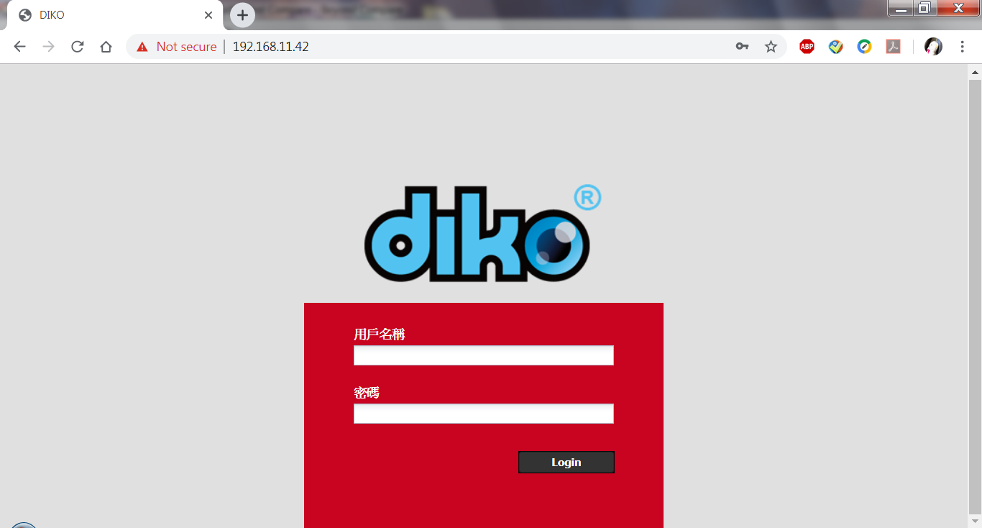

輸入正確的**用戶名稱**和**密碼**後，**DIKO**將授予用戶訪問系統的權限並切換至主畫面如下：

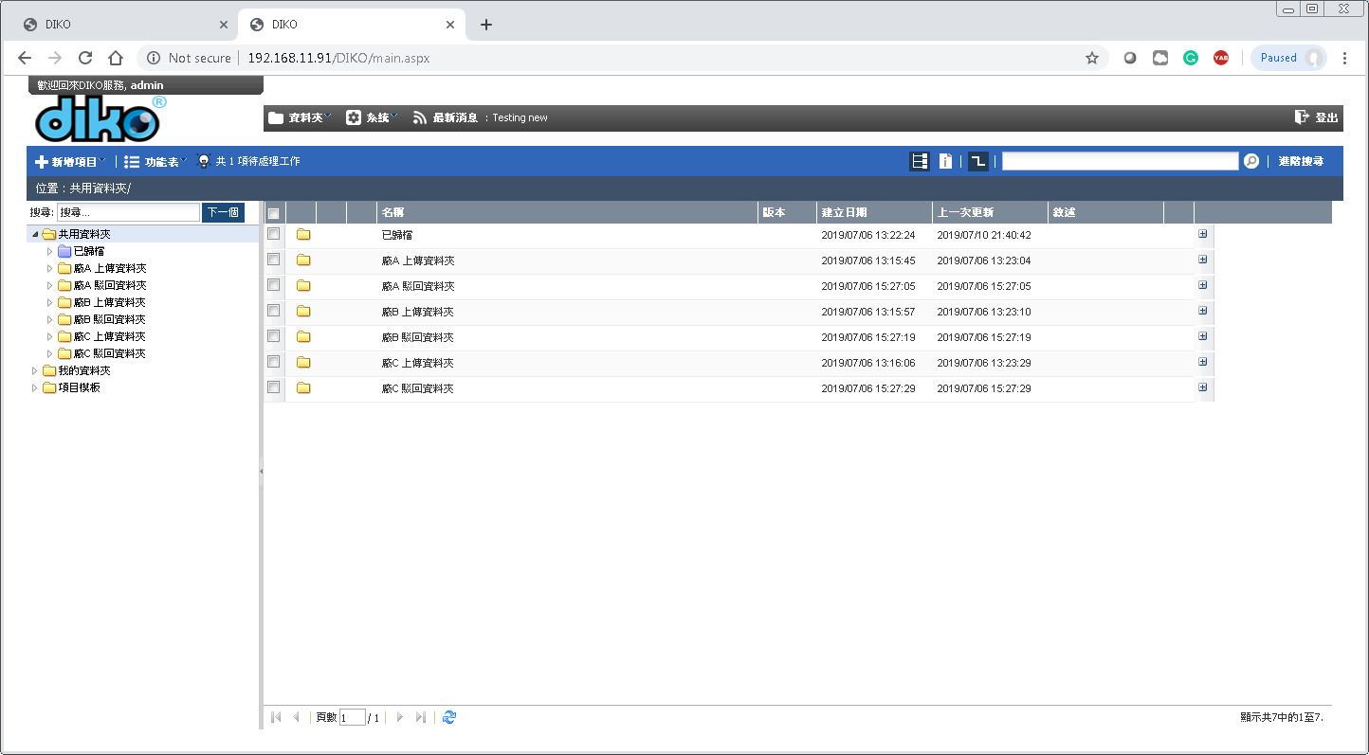

在**DIKO**，用戶有兩個工作空間，即**共用資料夾**和**我的資料夾**。每個用戶都有自己的工作空間，其他用戶無法進入(包括系統管理員)，此稱為**我的資料夾**。

另一方面，**共用資料夾**可以被該部分中的所有用戶進入，並經由權限管理來分配。文件的原稿可以存儲在中**我的資料夾**。完成後，文件可以移動到**共用資料夾**。要在資料夾之間切換，請點擊C:\Users\Admin\AppData\Local\LINE\Cache\tmp\1528089482947.jpg按鈕選擇想要的資料夾。

**DIKO**中有四種不同的物件，即資料夾、文件、URL和捷徑。下表顯示了這些物件的用法。

|  |  |
| --- | --- |
| Object Type | 描述 |
| C:\Users\Admin\AppData\Local\LINE\Cache\tmp\1528091157362.jpgFolder | 在**DIKO**中容納其他物件的容器。 |
| C:\Users\Admin\AppData\Local\LINE\Cache\tmp\1528093713673.jpgDocument | 在**DIKO**中存儲電子文件的參考。 |
| C:\Users\Admin\AppData\Local\LINE\Cache\tmp\1528094424211.jpgURL | 指向網站的連結。 |
| C:\Users\Admin\AppData\Local\LINE\Cache\tmp\1528094522480.jpgShortcut | **DIKO**中對資料夾、文件或URL的參考。 |

**表1物件說明**

主畫面可以分為三個部分，即選單（頂部）、樹狀視圖（左側）和文件夾內容（右側）。選單部分包含對**DIKO**功能的訪問。樹狀視圖部分顯示**DIKO**中的文件夾層次結構。文件夾內容部分列出選定文件夾中的物件。

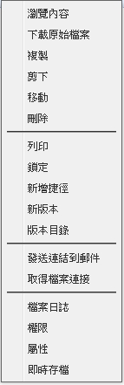要管理對象，只需按滑鼠右鍵單擊對象，就會顯示彈出選單。彈出選單中顯示的功能數量取決於物件類型和分配給該物件的權限。右圖顯示了彈出式選單的功能。

# 3 Normal Function

## 3.1 查看資料夾和文件

用戶必須具有**瀏覽內容**權限才能查看

有兩種方法可以查看資料夾中的內容

1. 雙擊資料夾名稱以進入資料夾並列出其所有內容。
2. 單擊樹狀視圖中的資料夾，其內容將顯示在**資料夾中**。

有兩種方法可以查看文件

1. 雙擊文件的檔案名稱。
2. 以滑鼠右鍵單擊文件以彈出選單，再單擊***瀏覽內容***功能以查看文件。

將顯示以下文件查看畫面：

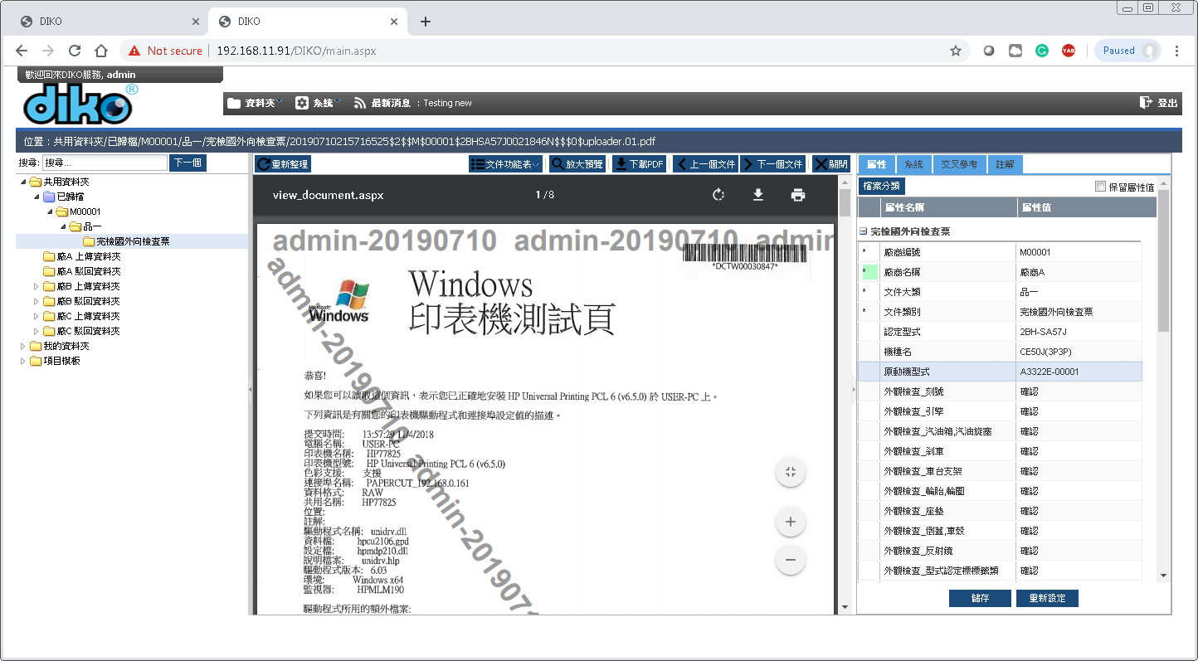

“**瀏覽內容**”畫面中有三個面板，左側面板顯示樹形視圖文件夾層次結構，中間的面板以PDF格式顯示文件，右側面板顯示文件分配的**屬性類別**

### 3.1.1 新增/修改/刪除註解

為查看的文件新增評論:

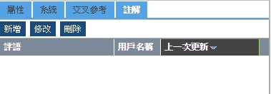

點擊新增功能按如下方式調出畫面：

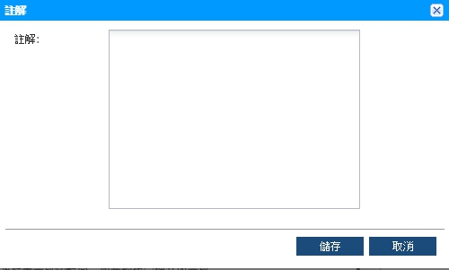

點擊C:\Users\Admin\AppData\Local\LINE\Cache\tmp\1528101421218.jpg儲存註解。選擇註解，然後點擊***修改/刪除***進行修改

註解或刪除註解。

### 3.1.2 Add Cross-reference document

要在查看的文件新增交叉參考文件，請單擊***新增***功能:

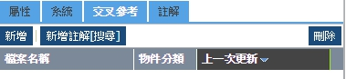

新增→瀏覽要新增的文件作為參考。

新增註解[搜尋] →搜尋要新增的文件作為參考。

## 3.2 新增資料夾

用戶必須具有**新增**權限才能添加資料夾

要在**DIKO**中新增文件夾，只需單擊C:\Users\Admin\AppData\Local\LINE\Cache\tmp\1528103755246.jpg該按鈕並選擇新增資料夾，新增資料夾畫面顯示如下：

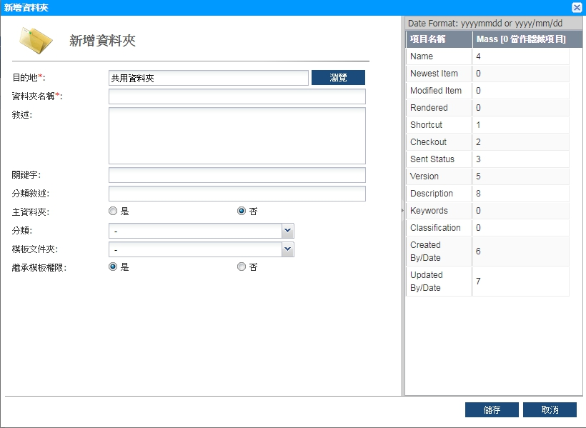

在**資料夾名稱**中輸入資料夾的名稱。

用戶可以單擊C:\Users\Admin\AppData\Local\LINE\Cache\tmp\1528104260591.jpg選擇一個**目的地**，選擇**分類**可由右側面板控制顯示字段和顯示順序（**0表示不會顯示; 1,2,3 ...表示顯示順序**）。

點擊C:\Users\Admin\AppData\Local\LINE\Cache\tmp\1528104424685.jpg按鈕在指定的位置新增**資料夾**。

要取消新增資料夾，點擊C:\Users\Admin\AppData\Local\LINE\Cache\tmp\1528104587024.jpg按鈕退出**新增資料夾**畫面。

下表介紹了**“新增資料夾”**畫面中的各個欄位。

|  |  |
| --- | --- |
| 欄位名稱 | 描述 |
| 目的地 | 顯示新增**資料夾**的位置。 |
| 資料夾名稱 | 新**資料夾**的名稱。 |
| Keyword | 新**資料夾**指定的關鍵字，這個欄位可以留空。 |
| 分類敘述 | 新**資料夾**指定的分類，這個欄位可以留空。 |
| 敘述 | 新**資料夾**指定的描述。這個欄位可以留空。 |
| 主資料夾 | 指定此資料夾是否為主資料夾。 |
| 分類 | 選擇類別並顯示其屬性。 |
| 模板文件夾 | 在「項目資料夾創建」群組中的用戶可以選擇用模板來新增資料夾。 |
| 繼承模板權限 | 指定此文件夾是否繼承模板文件夾的權限 |

**表2新增資料夾欄位說明**

## 3.3 Add Document

用戶必須具有**新增**權限才能新增文件

要在**DIKO**中新增文件，只需單擊C:\Users\Admin\AppData\Local\LINE\Cache\tmp\1529058887874.jpg按鈕並選擇***新增文件***功能，**新增文件**畫面將顯示如下：

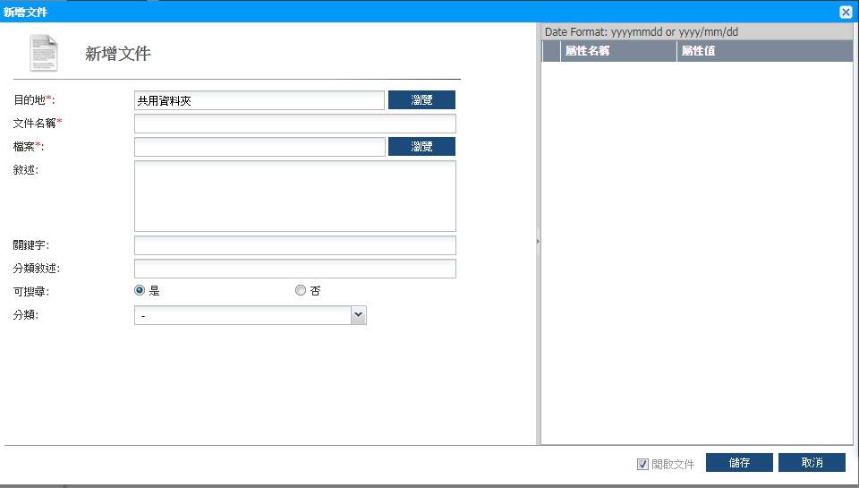

**目的地**C:\Users\Admin\AppData\Local\LINE\Cache\tmp\1528106891031.jpg按鈕用於選擇**DIKO**的上傳目的地。

**檔案**C:\Users\Admin\AppData\Local\LINE\Cache\tmp\1528106891031.jpg按鈕用於從本地電腦中選擇文件。

**分類**從父資料夾繼承，用戶可能會更改此類別。

右側面板供用戶輸入本文件的屬性。

點擊按鈕C:\Users\Admin\AppData\Local\LINE\Cache\tmp\1528104424685.jpg將文件上傳到**“資料夾”**中指定的位置。

當一個文件被新增，PDF格式的文件將創建後直接顯示；**DIKO**支持PDF格式40多種不同類型的辦公文件。

要取消新增文件，單擊C:\Users\Admin\AppData\Local\LINE\Cache\tmp\1528107333726.jpg按鈕以退出新增文件畫面。

下表介紹了**“新增文件”**畫面中的欄位。

|  |  |
| --- | --- |
| Field | 描述 |
| 目的地 | 顯示新增文件的位置。 |
| 文件名稱 | 新文件的名稱。 |
| File | 從本地電腦中選擇電子文件。 |
| Keyword | 為新文件指定的關鍵字。這個欄位可以留空。 |
| 分類敘述 | 為新文件指定的分類。這個欄位可以留空。 |
| 敘述 | 為新文件指定的描述。這個欄位可以留空。 |
| 可搜尋 | 指定此文件是否可以被搜尋。 |
| 分類 | 選擇類別並顯示其屬性。 |

**表3新增文件欄位說明**

## 3.4 Add Shortcut

用戶必須具有**新增**捷徑的權限

**捷徑**提供了**DIKO**文件或**URL**的快速進入。點擊C:\Users\Admin\AppData\Local\LINE\Cache\tmp\1528103755246.jpg按鈕新增**捷徑**，選擇***新增捷徑***功能。**新增捷徑**畫面將顯示如下：

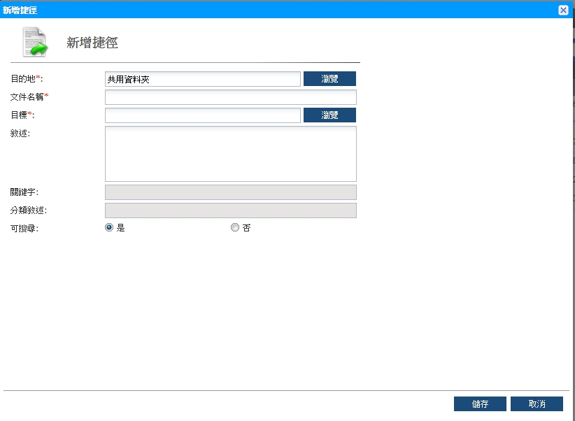

在**文件名稱**字段中輸入**捷徑**的名稱。

在**目標**單擊C:\Users\Admin\AppData\Local\LINE\Cache\tmp\1528178085479.jpg按鈕選擇參考對象。

點擊C:\Users\Admin\AppData\Local\LINE\Cache\tmp\1528178305590.jpg按鈕新增**捷徑**。

當要取消新增**捷徑**，單擊C:\Users\Admin\AppData\Local\LINE\Cache\tmp\1528178587600.jpg按鈕退出新增**捷徑**畫面。

下表介紹了“**新增捷徑”**畫面中的欄位。

|  |  |
| --- | --- |
| Field | 描述 |
| 目的地 | 顯示新增文件的位置。 |
| 文件名稱 | 新**捷徑**的名稱。 |
| 目標 | 為**DIKO**物件設定捷徑的參考。 |
| Keyword | 為新增**捷徑**指定的關鍵字。這個欄位可以  留空。 |
| 分類敘述 | 為新增**捷徑**指定的分類。這個欄位可以留空。 |
| 敘述 | 為快新增捷徑指定的描述。這個欄位可以留空。 |
| 可搜尋 | 指定是否可以搜索文件 |

**表4新增捷徑欄位說明**

## 3.5 Add New Version

用戶必須具有**新增**權限才能新增版本

要向現有文件新增新版本，請右鍵單擊該文件彈出選單並單擊***新版本***功能。

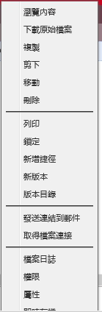

新版本畫面將如下顯示：

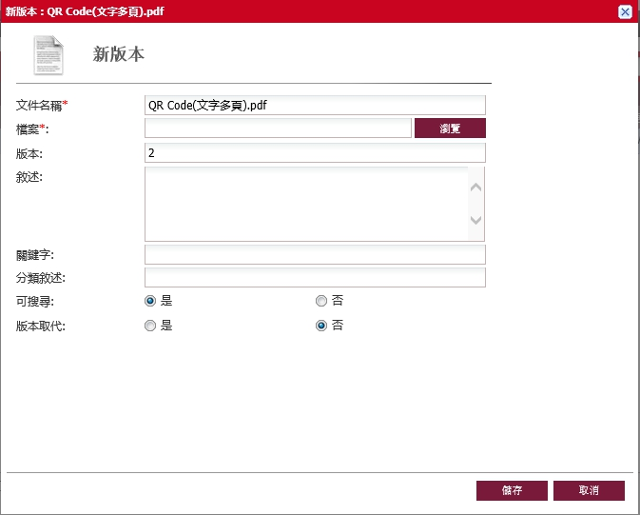

只需點擊**檔案**C:\Users\Admin\AppData\Local\LINE\Cache\tmp\1528182625079.jpg按鈕即可從本地選擇文件工作站，並選擇是否替換版本。點擊C:\Users\Admin\AppData\Local\LINE\Cache\tmp\1528182758048.jpg按鈕創建版本。

要取消新版本，請點擊C:\Users\Admin\AppData\Local\LINE\Cache\tmp\1528182909211.jpg按鈕退出**新版本**畫面。

下表介紹了**“新版本”**畫面中的欄位

|  |  |
| --- | --- |
| Field | 描述 |
| 文件名稱 | 新文件的名稱。 |
| File | 從本地工作站中選擇電子文件。 |
| Version | 文件的新版本號碼。 |
| Keyword | 為新文件版本指定的關鍵字。這個欄位可以留空。 |
| 分類敘述 | 為新文件版本指定的分類。這個欄位可以留空。 |
| 敘述 | 為新文件版本指定的敘述。這個欄位可以留空。 |
| 可搜尋 | 指定是否可以搜索文件 |
| 版本取代 | 確定是否將新的文件版本替換為現有的文件版本。如果是，則新文件版本將被替換。如果否，則新文件版本將在不刪除現有文件版本的情況下新增。 |

**表5新增版本欄位說明**

## 3.6 查看文件版本

用戶必須具有**版本目錄**權限才能查看文件版本

要查看文件的先前版本，請右鍵單擊文件彈出選單，然後單擊***版本目錄***功能。

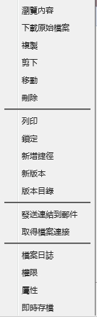

**版本目錄**畫面將如下顯示：

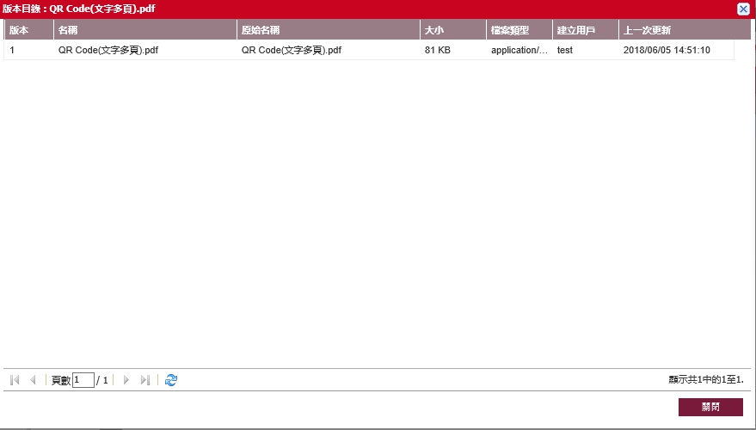

**版本目錄**畫面列出所選文件的所有版本。查看任何一個，雙擊其中一個項目以查看文件內容。

## 3.7 Cut/Move/Copy

用戶必須具有**複製**權限才能啟用剪下/移動/複製選項，並具有**新增**允許目標文件夾啟用**貼上**選項

2種**移動**項目方式：

1. 使用滑鼠將項目拖到樹狀視圖部分中的新位置。系統會彈出以下英語訊息：  
   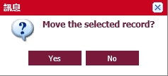  
   （要移動所選擇的紀錄嗎？）  
   點擊C:\Users\Admin\AppData\Local\LINE\Cache\tmp\1528187666966.jpg按鈕確認移動，又或點擊C:\Users\Admin\AppData\Local\LINE\Cache\tmp\1528187746006.jpg按鈕取消。
2. 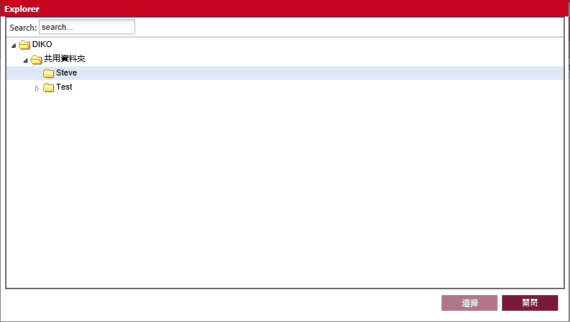在主面版上某個項目按滑鼠右鍵單擊，系統會彈出如右圖的選單。單擊「移動」功能；又或先選擇多個項目，再點擊C:\Users\Admin\AppData\Local\LINE\Cache\tmp\1528188163975.jpg>移動。  
   系統將彈出下方畫面，以供瀏覽要移動的目的地。  
     
     
   點擊C:\Users\Admin\AppData\Local\LINE\Cache\tmp\1528188527697.jpg按鈕確認移動，或或C:\Users\Admin\AppData\Local\LINE\Cache\tmp\1528188545940.jpg按鈕取消。

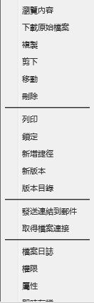

要剪下並貼上一個項目：

1.右鍵單擊主面板中的某個項目以彈出選單並單擊「剪下」功能。

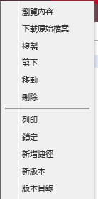

按滑鼠右鍵單擊新的位置以彈出選單，並單擊「貼上」功能將項目移動到新位置。

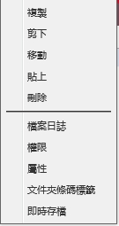

複製並貼上一個項目：

按滑鼠右鍵單擊主面板中的某個項目以彈出選單，然後單擊複製功能。

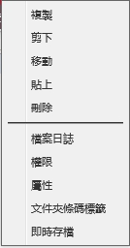

按滑鼠右鍵單擊新的位置以彈出選單，再單擊「貼上」功能將項目移動到新位置。

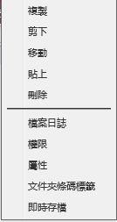

## 3.8 Delete Folder and document

用戶必須具有**刪除**權限

要刪除，先以滑鼠右鍵單擊主面板中的資料夾/文件以彈出選單，然後單擊***刪除***功能或選擇多個項目，然後單擊C:\Users\Admin\AppData\Local\LINE\Cache\tmp\1528192066481.jpg>刪除。

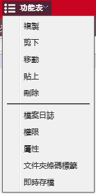

將顯示確認消息以提示用戶確認刪除。

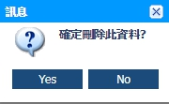

點擊C:\Users\Admin\AppData\Local\LINE\Cache\tmp\1528248533401.jpg按鈕確認刪除或C:\Users\Admin\AppData\Local\LINE\Cache\tmp\1528248557576.jpg按鈕取消刪除。

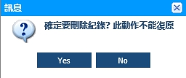

確認刪除後將進階確認是否刪除記錄。點擊C:\Users\Admin\AppData\Local\LINE\Cache\tmp\1528249137048.jpg按鈕確認刪除或C:\Users\Admin\AppData\Local\LINE\Cache\tmp\1528249168824.jpg按鈕取消刪除。

## 3.9 Assign Permission

用戶必須擁有**權限**才能分配權限

要分配權限，請右鍵單擊某個項目以彈出選單並單擊***權限***功能。

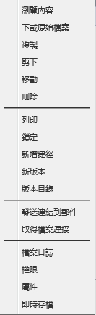

**權限**畫面將如下顯示：

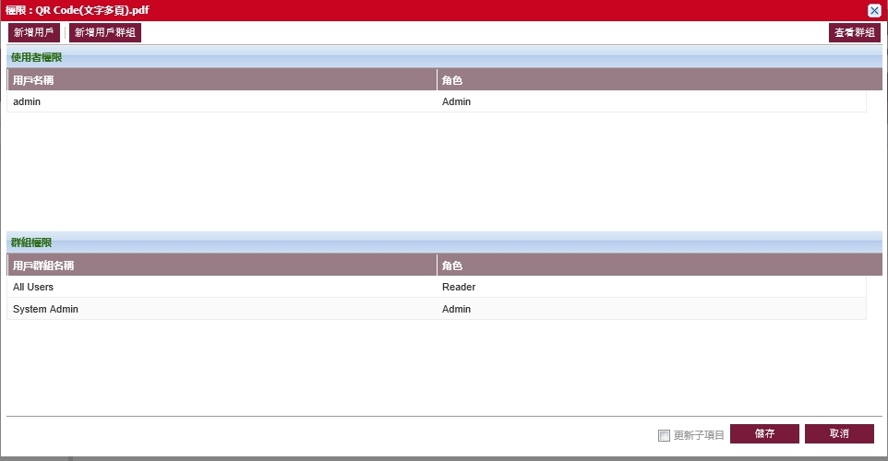

權限畫面的頂部顯示了分配給用戶的權限。

該權限畫面的底部顯示了分配給群組的權限。

如果用戶想要將當前文件夾權限應用於其所有內容，請勾選C:\Users\Admin\AppData\Local\LINE\Cache\tmp\1528250231288.jpg。

要為用戶或群組分配權限，請單擊左上角的C:\Users\Admin\AppData\Local\LINE\Cache\tmp\1528250374799.jpg或C:\Users\Admin\AppData\Local\LINE\Cache\tmp\1528250394681.jpg按鈕，將彈出選單來選擇用戶或群組分配權限。

下表顯示了**新增用戶**的介面（與**新增群組**相似）。

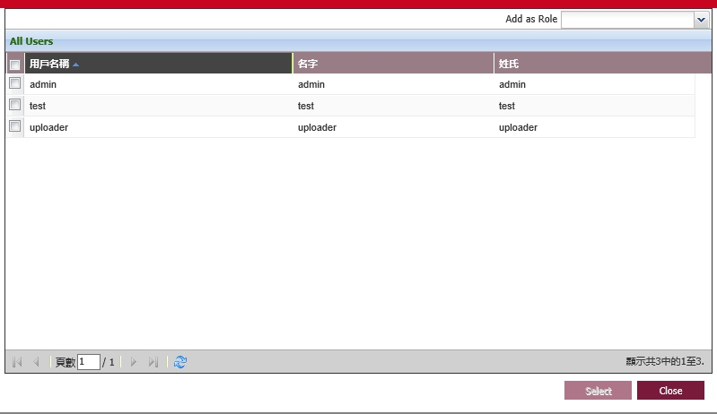

選擇用戶並透過C:\Users\Admin\AppData\Local\LINE\Cache\tmp\1528251050753.jpg選擇角色，然後單擊C:\Users\Admin\AppData\Local\LINE\Cache\tmp\1528251490039.jpg，它將返回到權限畫面。

點擊C:\Users\Admin\AppData\Local\LINE\Cache\tmp\1528251611313.jpg按鈕應用權限設置。

要退出權限畫面，點擊C:\Users\Admin\AppData\Local\LINE\Cache\tmp\1528251694146.jpg按鈕。

關於角色：

**Reader, Editor, Admin**是系統預設的角色。

**Admin**：授予用戶/群組所有權限。被分配該角色的用戶/群組可以造訪所有功能。

**Reader**：授予用戶/群組的瀏覽權限，分配有此角色的用戶/群組只能瀏覽資料夾/文件。

**Editor**：授予用戶/群組分配權限除外的所有權限。分配了此角色的用戶/群組可以造訪除分配權限之外的所有功能。

## 3.10 檔案日誌

用戶必須具有**檔案日誌**權限才能查看檔案日誌

要知道項目發生了什麼，右鍵單擊某個項目彈出選單，再點擊***檔案日誌***功能。

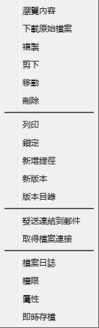

**檔案日誌**畫面將如下顯示：

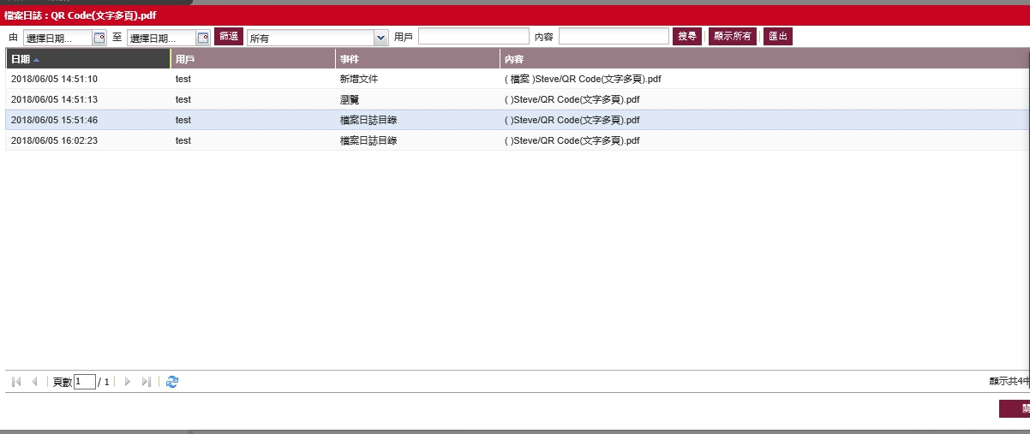

**「檔案日誌」**畫面列出了自創建該項目以來發生的每項活動。至

指定條件，用戶可以：

透過日期選擇C:\Users\Admin\AppData\Local\LINE\Cache\tmp\1528254217344.jpg

透過指定活動C:\Users\Admin\AppData\Local\LINE\Cache\tmp\1528254245796.jpg

輸入涉及的用戶C:\Users\Admin\AppData\Local\LINE\Cache\tmp\1528254327041.jpg

透過輸入內容C:\Users\Admin\AppData\Local\LINE\Cache\tmp\1528254381372.jpg

單擊C:\Users\Admin\AppData\Local\LINE\Cache\tmp\1528254453695.jpg按鈕以列出指定的活動。

點擊C:\Users\Admin\AppData\Local\LINE\Cache\tmp\1528254494392.jpg按鈕列出所有活動。

**任何用戶都不能從DIKO中刪除這些活動，這些記錄保存在系統中。**

要保留檔案日誌的副本，請單擊C:\Users\Admin\AppData\Local\LINE\Cache\tmp\1528254570758.jpg按鈕將把Excel文件中的活動保存到本地工作站。

## 3.11 Download Document

用戶必須具有**下載**權限才能下載文檔。

要下載原始文件但不下載其PDF格式，請右鍵​​單擊文件彈出選單，然後單擊**“下載原始檔案”**功能。

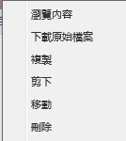

該文件將自動下載。

## 3.12 鎖定/解除鎖定文件

用戶必須具有**鎖定**權限

要鎖定文件以避免其他人做出任何更改，請右鍵單擊彈出選單並單擊***鎖定***功能。

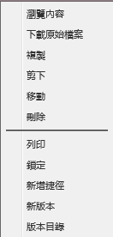

文件旁邊會顯示鎖定C:\Users\Admin\AppData\Local\LINE\Cache\tmp\1528256709736.jpg（滑鼠停置在C:\Users\Admin\AppData\Local\LINE\Cache\tmp\1528256709736.jpg以顯示誰鎖定了文件）。 用戶有兩種辦法解除鎖定：

1. 要在不做任何更改的情況下解鎖文件，請右鍵單擊該文件彈出選單，然後單 擊“**解除鎖定”**功能解鎖文件。

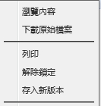

1. 要用新版本解鎖文件，請右鍵單擊該文件彈出選單並單擊“**存入新版本”**功能。

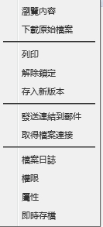

將**存入新版本**畫面將如下顯示：

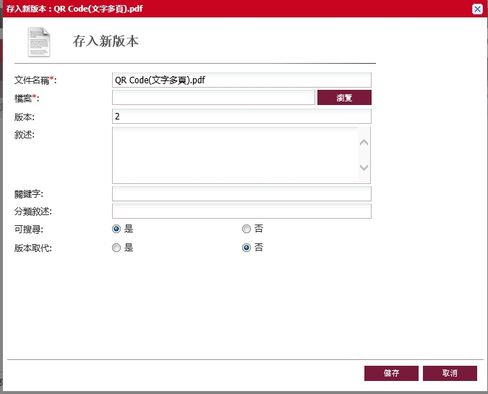

單擊**檔案**C:\Users\Admin\AppData\Local\LINE\Cache\tmp\1528261922684.jpg按鈕以從本地工作站中選擇一個文件，點擊C:\Users\Admin\AppData\Local\LINE\Cache\tmp\1528262008406.jpg按鈕上傳文件，該鎖定將被刪除，一個新的文件版本將被創建。

點擊C:\Users\Admin\AppData\Local\LINE\Cache\tmp\1528262479819.jpg退出畫面。

下表介紹了使用**存入新版本**畫面中的欄位

|  |  |
| --- | --- |
| Field | 描述 |
| 文件名稱 | **文件**的名稱。 |
| File | 來自本地工作站的文件。 |
| Version | **文件**版本的號碼。 |
| Keyword | 為文件指定的關鍵字，這個欄位可以留空。 |
| 分類敘述 | 為文件指定的分類，這個欄位可以留空。 |
| 敘述 | 為文件指定的敘述。這個欄位可以留空。 |
| 可搜尋 | 指定是否可以搜索文件。 |
| 版本取代 | 確定是否將新的文件版本替換為現有的文件版本。如果是，則新文件版本將被替換。如果否，則新文件版本將在不刪除現有文件版本的情況下新增。 |

**表6使用新版本鎖定欄位說明**

## 3.13 Send Link To Email

用戶可以通過電子郵件將文件連結發送給其他用戶。要造訪這個功能，點擊文件選單，點擊***發送連結到郵件***功能。

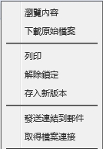

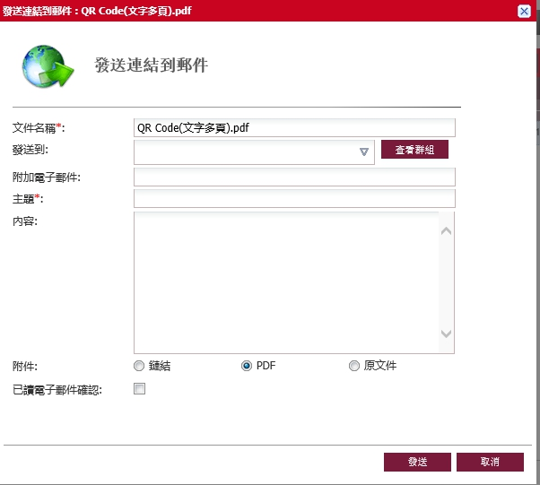

下表顯示了**發送連結到郵件**欄位說明：

|  |  |
| --- | --- |
| Field | 描述 |
| 文件名稱 | **文件**的名稱。 |
| 發送到 | 現在**DIKO**中存在的用戶。 |
| 附加電子郵件 | **DIKO**以外的其他收信者。 |
| Theme | 電子郵件的主題。 |
| 內容 | 電子郵件的內容。 |
| 附件 | 連結 - 發送**DIKO**連結，連結必須登入才能瀏覽文件。  PDF -發送PDF到收信者。  原文件 - 將原始副本發送給收信者。 |
| 已讀電子郵件確認 | 指定接收已讀證明。 |

**表7發送連結到電子郵件欄位說明**

## 3.14 Generate Barcode Label

要生成**資料夾**的條碼，請選擇**資料夾**，並單擊功能選單中的**文件夾條碼標籤**。包含文件夾條碼的圖像頁面將會生成並顯示在Web瀏覽器的新分頁。

條碼圖像可以列印。

請注意，每個資料夾都有唯一的條碼值，文件可以準確無誤的根據條碼值提交。另外，類別可以在任何資料夾階層中定義。

## 3.15 Properties

用戶必須具有**更新**權限才能查看屬性

要查看屬性，請右鍵單擊以彈出選單並單擊***屬性***功能。

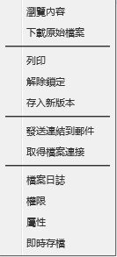

### 3.15.1 Folder Properties

將顯示以下畫面：

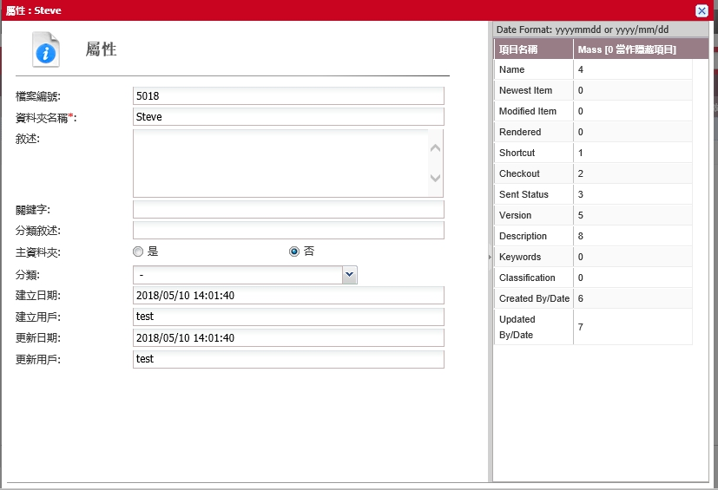

**分類**將顯示此文件夾第一次創建時的類別。

該右面板是控制顯示區域和顯示順序（0表示不會顯示; 1,2,3 ...表示顯示順序）。點擊C:\Users\Admin\AppData\Local\LINE\Cache\tmp\1528268007404.jpg按鈕保存更新的屬性或點擊C:\Users\Admin\AppData\Local\LINE\Cache\tmp\1528268054417.jpg按鈕退出畫面

下表介紹了“**文件夾屬性”**畫面中的欄位。

|  |  |
| --- | --- |
| Field | 描述 |
| 檔案編號 | **資料夾**的ID。 |
| 資料夾名稱 | **資料夾**的名稱。 |
| Keyword | 分配給**資料夾**的關鍵字，這個欄位可以留空。 |
| 分類敘述 | 分配給**資料夾**的分類，這個欄位可以留空。 |
| 敘述 | 分配給**資料夾**的敘述。這個欄位可以留空。 |
| 主資料夾 | 指定此資料夾是否為主資料夾。 |
| 分類 | 選擇類別並顯示其屬性。 |
| 建立日期 | 創建**資料夾**的日期和時間。 |
| 建立用戶 | 創建**資料夾**的用戶。 |
| 更新日期 | **資料夾**最後修改的日期和時間。 |
| User Info Update | 最後修改**資料夾**的用戶。 |

**表8文件夾屬性字段說明**

### 3.15.2 Document Properties

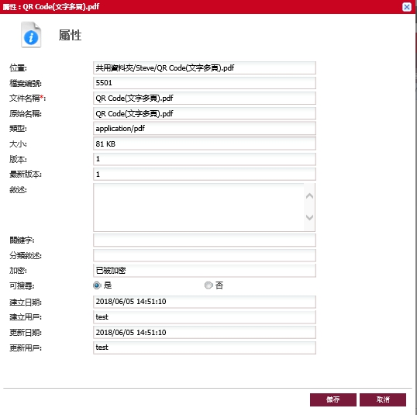

點擊C:\Users\Admin\AppData\Local\LINE\Cache\tmp\1528270900506.jpg按鈕保存更新的屬性或點擊C:\Users\Admin\AppData\Local\LINE\Cache\tmp\1528270926820.jpg按鈕退出畫面。

下表介紹了“**文件屬性”**畫面中的欄位。

|  |  |
| --- | --- |
| Field | 描述 |
| Location | **文件**所在的位置。 |
| 檔案編號 | **文件**的ID。 |
| 文件名稱 | **文件**的名稱。 |
| 原始名稱 | 原始**文件**名稱。 |
| 類型 | 原始**文件**的類型。 |
| 大小 | 原始**文件**的大小。 |
| Version | **文件**的版本。 |
| 最新版本 | **文件**的最後版本。 |
| Keyword | 分配給**文件**的關鍵字，這個欄位可以留空。 |
| 分類敘述 | 分配給**文件**的分類，這個欄位可以留空。 |
| 敘述 | 分配給**文件**的敘述，這個欄位可以留空。 |
| 加密 | 說明加密是否應用於該**文件**。 |
| 可搜尋 | 指定是否可以搜索**文件**。 |
| 建立日期 | **文件**創建的日期和時間。 |
| 建立用戶 | 創建**文件**的用戶。 |
| 更新日期 | **文件**最後修改的日期和時間。 |
| User Info Update | 最後修改**文件**的用戶。 |

**表9文件屬性欄位說明**

### 3.15.3 Shortcut Properties

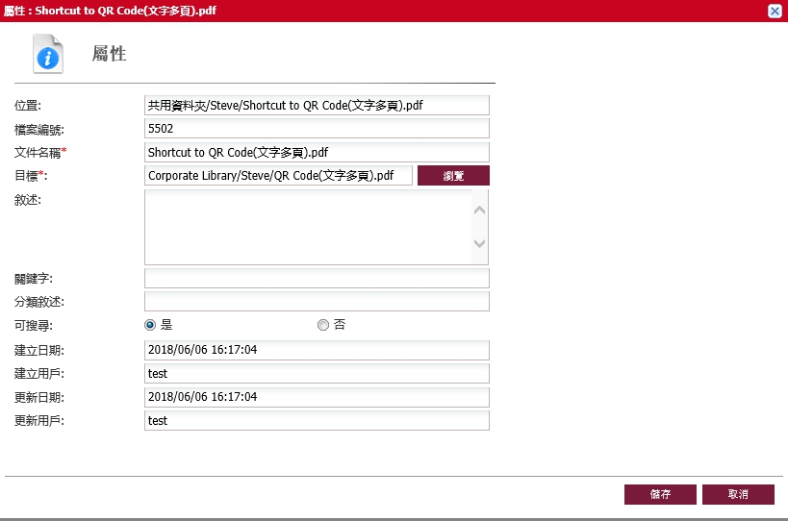

點擊C:\Users\Admin\AppData\Local\LINE\Cache\tmp\1528273566848.jpg按鈕保存更新的屬性或點擊C:\Users\Admin\AppData\Local\LINE\Cache\tmp\1528273582069.jpg按鈕退出畫面。

下表介紹了**“捷徑屬性”**畫面中的欄位。

|  |  |
| --- | --- |
| Field | 描述 |
| Location | **捷徑**所在的位置。 |
| 檔案編號 | **捷徑**的ID。 |
| 文件名稱 | **捷徑**的名稱。 |
| 目標 | **捷徑**指向的目標。 |
| Keyword | 分配給**捷徑**的關鍵字。這個欄位可以留空。 |
| 分類敘述 | 分配給**捷徑**的分類。這個欄位可以留空。 |
| 敘述 | 分配給**捷徑**的說明。這個欄位可以留空。 |
| 可搜尋 | 指定是否可以搜尋**捷徑**。 |
| 建立日期 | **捷徑**創建的日期和時間。 |
| 建立用戶 | 創建**捷徑**方式的用戶。 |
| 更新日期 | 捷徑最後修改的日期和時間。 |
| User Info Update | 最後修改**捷徑**的用戶。 |

**表10捷徑屬性欄位說明**

# 4 Searching

**DIKO**支持關鍵字和內容搜索。只需在搜尋欄中輸入搜尋詞並點擊  
C:\Users\Admin\AppData\Local\LINE\Cache\tmp\1528277368077.jpg開始搜尋。搜尋範圍從用戶當前資料夾的所在到整個DIKO。完成搜尋後將顯示在搜尋結果畫面中。

**要搜尋完全匹配的關鍵字，請使用雙引號（**""**）引用關鍵字**

**範例1:**

C:\Users\Admin\AppData\Local\LINE\Cache\tmp\1528278715675.jpg

**它將搜尋包含Section A關鍵字的所有項目。**

**範例2:**

C:\Users\Admin\AppData\Local\LINE\Cache\tmp\1528278971706.jpg

C:\Users\Admin\AppData\Local\LINE\Cache\tmp\1528279045383.jpg

C:\Users\Admin\AppData\Local\LINE\Cache\tmp\1528279095420.jpg

**這些符號將會被當作空格來看：斜號（/）連字號（ - ）逗號（，），它將搜索全部其中包含Section 或 A的結果**

**範例3:**

C:\Users\Admin\AppData\Local\LINE\Cache\tmp\1528696927949.jpg

**星號（*）表示任何單詞。這個例子表示將在Section後搜尋所有項目中的任何文字，例如Section A或Section 123**

## 4.1 Advance Searching

可以在進階搜尋畫面中進行更具體的搜尋。有三種搜尋模式：檔案搜尋，分類搜尋和全文字搜尋。點擊C:\Users\Admin\AppData\Local\LINE\Cache\tmp\1528703097456.jpg按鈕造訪進階搜尋功能。

### 4.1.1 檔案搜尋

此搜尋畫面允許用戶通過屬性搜尋文件。填寫標準並瀏覽一個目的地（讓目的地留空可以搜尋所有共用資料夾中可用的用戶目錄）。點擊C:\Users\Admin\AppData\Local\LINE\Cache\tmp\1528773494327.jpg清除設定。

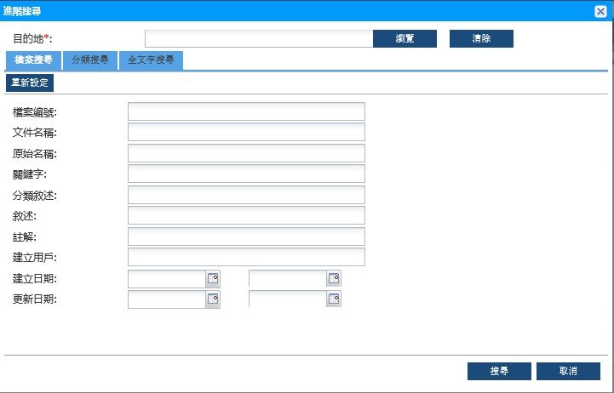

### 4.1.2 分類搜尋

此畫面允許用戶指定其中一個類別來搜尋文件。通過選擇類別C:\Users\Admin\AppData\Local\LINE\Cache\tmp\1528795881330.jpg，填寫標準並瀏覽一個**目的地**（讓**目的地**留空可以搜尋所有共用資料夾中可用的用戶目錄）。點擊C:\Users\Admin\AppData\Local\LINE\Cache\tmp\1528795922165.jpg清除設定。

對於**DATE**數據類型屬性，用戶可以選擇日期(從一個特定日期到另一個特定日期)

C:\Users\Admin\AppData\Local\LINE\Cache\tmp\1528796570254.jpg

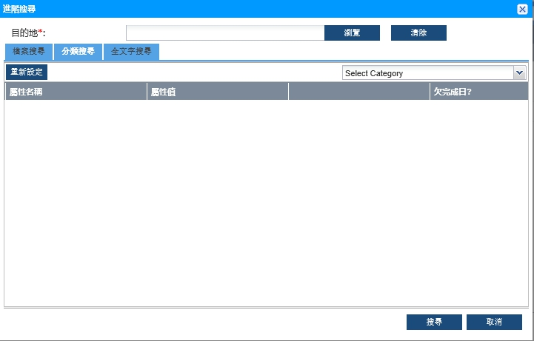

### 4.1.3 全文字搜尋

此畫面允許用戶通過文件內容搜尋文件。**提醒:有可能無法找到結果，因為PDF的OCR檔案層可能實際上不會符合您閱讀的單詞**。填寫標準並瀏覽**目的地**（讓**目的地**留空可以搜尋共用資聊夾中全部的可用目錄）。點擊C:\Users\Admin\AppData\Local\LINE\Cache\tmp\1528854398060.jpg清除欄位。

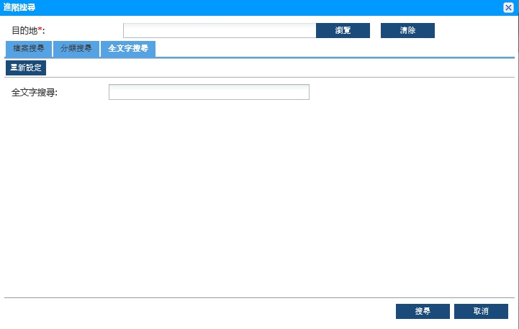

# 5 系統功能

## 5.1 更改個人資料

每個用戶都可以更改自己的個人資料以滿足自己的需求。在選單部分點擊C:\Users\Admin\AppData\Local\LINE\Cache\tmp\1528855007955.jpg按鈕，然後點擊***更改個人資料***，將如下圖顯示：

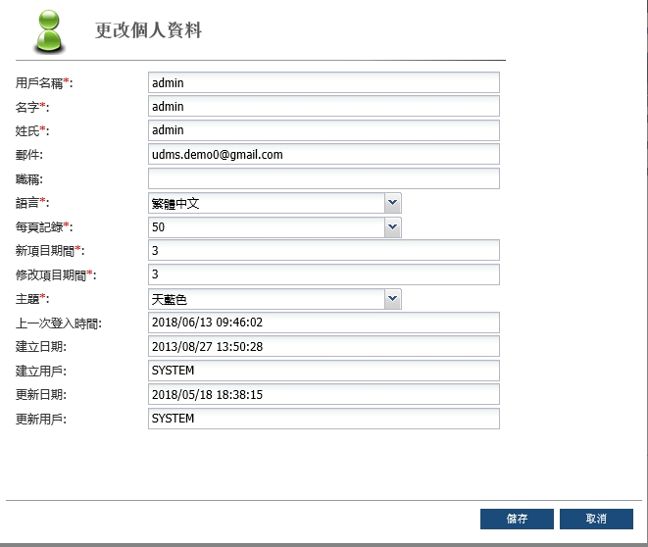

進行更改後，單擊C:\Users\Admin\AppData\Local\LINE\Cache\tmp\1528855361252.jpg保存或單擊C:\Users\Admin\AppData\Local\LINE\Cache\tmp\1528855419546.jpg退出畫面。

下表介紹了更改個人資料畫面中的欄位。

|  |  |
| --- | --- |
| Field | 描述 |
| 用戶名稱 | 用戶唯一的登入名稱 |
| 名字 | 用戶的名字 |
| 姓氏 | The last name of the user. |
| 郵件 | The email address of the user. |
| Title | The title of the user. 該欄位可以留空 |
| Locale | 用戶界面的語言。它可以是“**英語**”，  “**日文**”，“**簡體中文**”或“**繁體中文**”。 |
| 每頁記錄 | 將在每頁顯示號碼紀錄。值的範圍從**10**到**60**。 |
| 新項目期間 | 指定「將對象分類為“新建” 」的天數。圖像表示該對象是新創建的。 |
| 修改項目期間 | 指定「將對象分類為“新建” 」的天數 “修改”。圖像表示對象已被修改。 |
| Theme | 用於用戶界面的顏色主題。有“**天藍色**”，“**莊園綠**”，“**玫瑰紅**”。 |
| 上一次登入時間 | 用戶最後訪問系統的日期和時間。 |
| 建立日期 | 用戶創建的日期和時間 |
| 建立用戶 | 創建此個人資料的用戶。 |
| 更新日期 | 個人資料被修改的日期和時間。 |
| User Info Update | 更新此個人資料的用戶。 |

**表11個人資料欄位說明**

## 5.2 更改密碼

要更改密碼，請在**選單**上單擊C:\Users\Admin\AppData\Local\LINE\Cache\tmp\1528876770591.jpg 按鈕並單擊***更改密碼***功能，以下畫面將顯示：

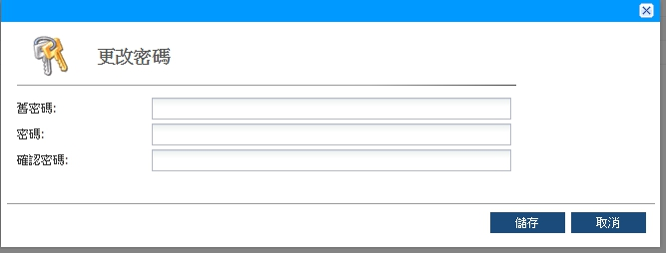

在“舊密碼”字段中輸入現有密碼，並在下方欄位“密碼”輸入新密碼和“確認密碼”，然後單擊C:\Users\Admin\AppData\Local\LINE\Cache\tmp\1528878540952.jpg按鈕保存，點擊C:\Users\Admin\AppData\Local\LINE\Cache\tmp\1528878598573.jpg按鈕退出畫面。

下表介紹了更改密碼畫面中的欄位。

|  |  |
| --- | --- |
| Field | 描述 |
| 舊密碼 | 現有的密碼。 |
| Password | 新的密碼。 |
| 確認密碼 | 請再次輸入您的新密碼。 |

**表12更改密碼欄位說明**